C. R. A. L.  del GRUPPO BANCARIO MONTE DEI PASCHI DI SIENA  SIENA, Via dei Termini, 31 - Tel. 0577 / 552289  www.cralmontepaschi.it  Circolare n. 86/2023 - SEZIONE CULTURA | 

Siena, 29 giugno 2023

A T U T T I I S O C I

FIRENZE, TEATRO PUCCINI  CAVEMAN, L’UOMO DELLE CAVERNE  Il CRAL propone ai propri Soci la possibilità di assistere, al Teatro Puccini di Firenze, al seguente spettacolo: | 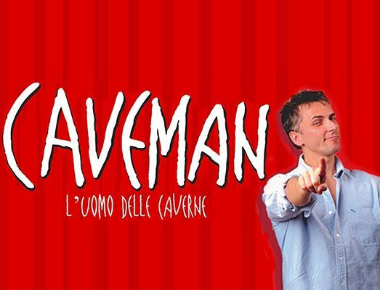
  CAVEMAN  L’UOMO DELLE CAVERNE | MARTEDI’ 28 NOVEMBRE 2023 – ore 21.00  POLTRONA NUMERATA DI 1^ SETTORE
A grande richiesta va in scena anche quest'anno CAVEMAN l’uomo delle caverne, per la sesta stagione sul consueto palcoscenico del Teatro Puccini, da dove è partita la prima data nel novembre del 2014. Merito dell’esilarante testo sui fatti e misfatti della vita di coppia, su di un argomento che non passa mai di moda: l’eterno incontro/scontro tra uomo e donna, con le loro manie, i differenti modi di pensare e di agire. E certamente merito di Maurizio Colombi, che si scopre un attore comico capace di affrontare con eleganza due ore di spettacolo ad un ritmo incalzante, sorprendendo ogni genere di pubblico. Il monologo più longevo nella storia di Broadway è stato scritto da Rob Becker nel 1995 ed è frutto di tre anni di studi di antropologia, preistoria, psicologia, sociologia e mitologia. Esportato in 30 paesi nel mondo è già stato visto da oltre 10 milioni di spettatori. La versione italiana diretta da Teo Teocoli, istrione per eccellenza alla sua prima regia teatrale, e interpretata da un sorprendente Maurizio Colombi, con musiche dal vivo della Cave Band, si afferma come una delle migliori interpretazioni, dalla quale hanno preso ispirazione numerose versioni estere. Questo sguardo preistorico alla battaglia dei sessi è uno studio umoristico che affronta le dinamiche di coppia e le incomprensioni tra uomo e donna con forte impronta ironica. È prima di tutto la capacità di ‘identificarsi’ nelle storie che scatena le risate della gente.
L'organizzazione tecnica è affidata all’Agenzia IL CARROCCIO VIAGGI di Siena.
La quota di partecipazione è di € 35,00 a persona in poltrona numerata di 1^ settore e comprende il viaggio di andata e ritorno in pullman ed il biglietto d’ingresso per il posto suddetto.
La partenza del pullman da Siena è prevista il pomeriggio del giorno dello spettacolo; il rientro a Siena subito dopo la fine dello spettacolo stesso. Saranno comunque inviate ai partecipanti, dopo il termine ultimo per le adesioni, apposite comunicazioni con conferma acquisto biglietti e successivamente con indicazione di orario e luogo di partenza del pullman.
Le adesioni devono essere effettuate compilando, con tutti i dati richiesti, il modulo di adesione riportato in calce alla presente, da inviare in uno dei seguenti modi:
- Salvare sul pc la circolare, compilare quindi direttamente da tastiera i campi richiesti e ritornare il tutto in allegato (in formato word o pdf) all’email indicata in fondo al modulo stesso.
- Stampare la circolare, compilare a mano il modulo di adesione, scannerizzarlo e ritornarlo in allegato all’email indicata in fondo al modulo stesso.
- Stampare la circolare, compilare a mano il modulo di adesione (compresa firma) e ritornare quindi il cartaceo tramite posta interna o ordinaria all’indirizzo del nominativo indicato in fondo al modulo stesso.

La scadenza per le prenotazioni - salvo anticipato esaurimento dei posti - è prevista per VENERDI’ 28 LUGLIO 2023.

Cordiali saluti.
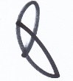
IL PRESIDENTE

----------------------------------------------------------------- MODULO DI ADESIONE -----------------------------------------------------------------

Circolare n. 86/2023 – FIRENZE – CAVEMAN

Io sottoscritto |  | Socio CRAL - Cod.Fiscale

email |  | Tel.cell.

Ο | in servizio presso |  | Tel. ufficio

Ο | in quiescienza. | Tel. abitazione

PRENOTO la partecipazione per le seguenti persone (OBBLIGATORIO INDICARE, SCRITTI IN STAMPATELLO, I NOMINATIVI DEI PARTECIPANTI):

RICHIEDO pertanto al CRAL del GRUPPO BANCARIO MONTE DEI PASCHI DI SIENA di provvedere, per mio conto, all’acquisto di

n. |  | biglietti in POSTO NUMERATO DI PRIMO SETTORE.

AUTORIZZO la BANCA MONTE DEI PASCHI DI SIENA S.p.A. ad addebitare sul proprio c/c n° |  | presso la

Filiale di |  | Cod.

IBAN

l’importo complessivo di € |  | da riconoscere al CRAL del Gruppo Bancario Monte dei Paschi di Siena mediante

l'accredito sul c/c n. 33381.83 presso la Filiale di Siena, quale quota di partecipazione per l’iniziativa di cui sopra.

Prendo inoltre atto che, ai sensi del "GDPR - Regolamento UE 2016/679", i "dati personali" richiesti nel presente modulo saranno trattati da parte del Cral dei Dipendenti del Gruppo Bancario Montepaschi di Siena secondo le modalità e per le finalità descritte nell' "Informativa per il trattamento dei dati personali" reperibile sul sito del Cral (www.cralmontepaschi.it) di cui confermo di aver preso visione.

data |  |  | Nome / Firma (solo per invio cartaceo)

MODULO DA RITORNARE COMPILATO O SCANNERIZZATO PER EMAIL O, IN ALTERNATIVA, DA INVIARE IN BUSTA A:

POGGIALINI STEFANO

Segreteria CRAL MONTEPASCHI

Via dei Termini 31 - 53100 SIENA

Tel. cell. 3339125472

iniziative@cralmontepaschi.it

